**LOJA DA GRIFE**

O projeto se chama Loja Grife, trata-se de uma “criadora” de grifes.

O intuito é que o aplicativo sirva como uma loja virtual, mas com funcionalidades de organização junto ao serviço.

O aplicativo precisará então ter perfil de usuário, inicialmente com banco de dados offline, onde o usuário pode comprar suas roupas, poder fornecer para a ferramenta quanto será gasto no final.

Contará com telas de apresentação de roupas, pesquisa roupas, histórico de loja, contatos, pagamentos.

Publiquei no GitHub :

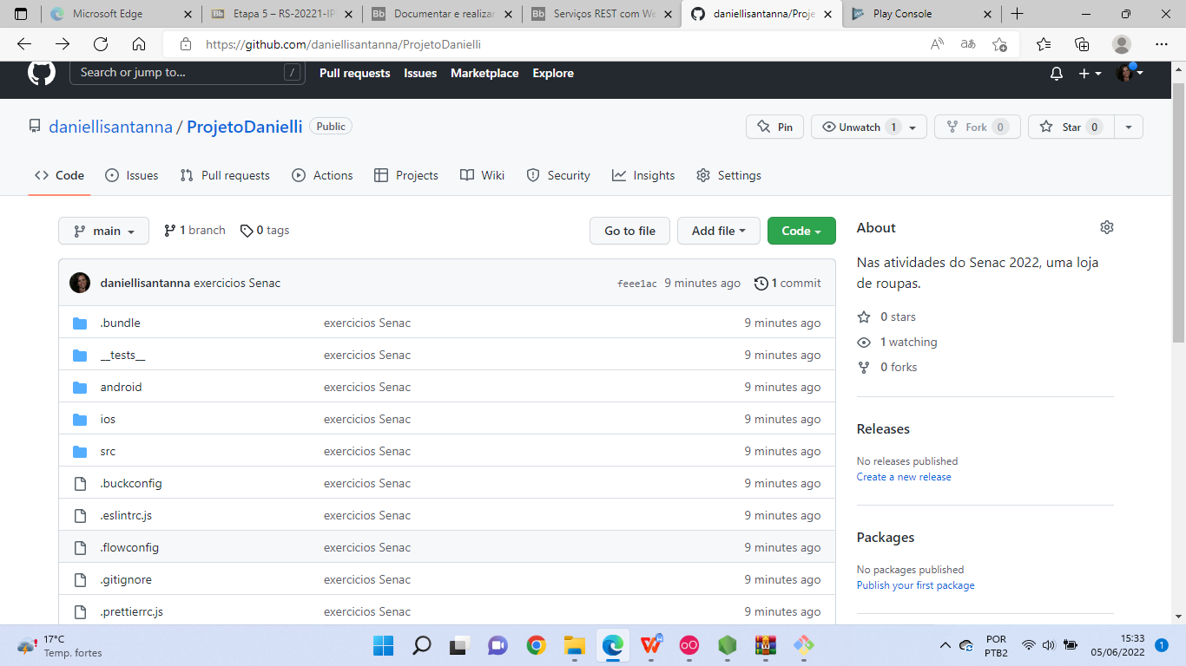

Github.com/daniellisantanna

